УТВЕРЖДАЮ
Глава Новопокровской сельской территории Г.В.Торопенко
___________________________
«28» июля 2009г.
ПАСПОРТ МЕМОРИАЛЬНОГО ОБЪЕКТА
по увековечиванию Победы советского народа
в Великой Отечественной войне
Фотографическое изображение (общий вид) объекта
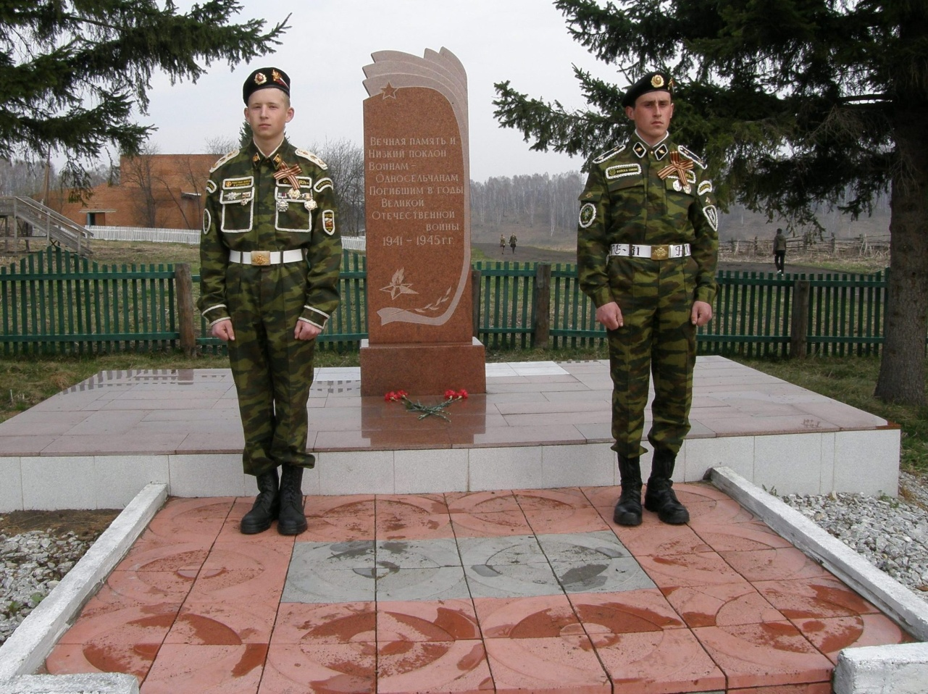

1 | 6 | . | 0 | 7 | . | 2 | 0 | 0 | 9 | г.
Дата съемки (число, месяц, год)
I. Наименование объекта
Памятник погибшим в Великой Отечественной войне в 1941-1945гг.

II. Время создания объекта | Июль 2007 год
III. Адрес (местонахождение) объекта
с. Малопичугино, ул. Советская
IV. Вид объекта культурного наследия
Памятник (обелиск) | Ансамбль | Стела | Мемориальная доска | Воинские захоронения.  Захоронения Героев Советского Союза
памятник
V. Краткие исторические сведения
(сведения о событиях, людях в честь кого установлен данный объект)
Памятник установлен в честь односельчан, погибших в Великой Отечественной войне.
VI. Описание объекта культурного наследия

VII. Наименование, дата и номер решения органа государственной власти о включении объекта в единый государственный реестр объектов культурного наследия (памятников истории и культуры) народов Российской Федерации
(если такое решение принималось)
VIII. Сведения об организации (лице) ответственном за состояние, сохранение объекта, благоустройство территории
Администрация Новопокровской сельской территории,
Глава Новопокровской сельской территории

Примечания
Составитель паспорта
Специалист 1 категории |  | С.П.Даниленко
должность | Подпись | инициалы, фамилия
Уполномоченное должностное лицо органа Муниципального образования
Глава Новопокровской сельской териитории |  | Г.В. Торопенко
должность | Подпись | инициалы, фамилия
М.П.
2 | 8 | . | 0 | 7 | . | 2 | 0 | 0 | 9 | г.
Дата оформления паспорта
(число, месяц, год)

